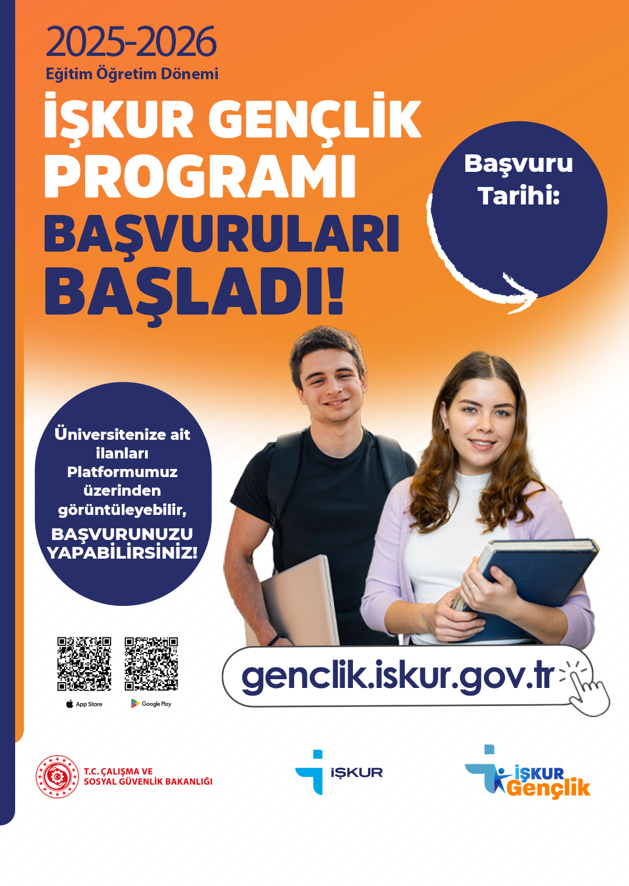

simge, sembol, logo, amblem, ticari marka içeren bir resim

Yapay zeka tarafından oluşturulmuş içerik yanlış olabilir.

**14-18 Ekim 2025**